Муниципальное бюджетное дошкольное образовательное учреждение детский сад №30 «Зоренька»

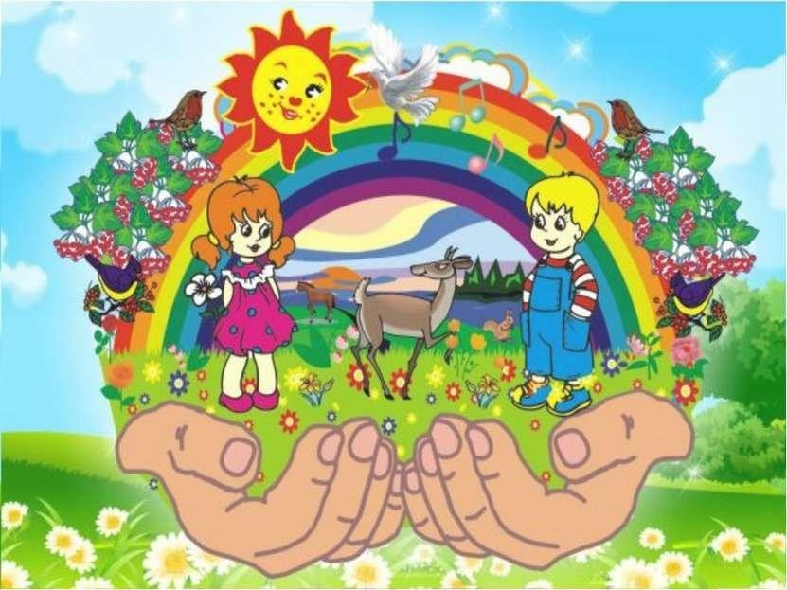

Проект на тему: Царство трех ветров

Познавательно-исследовательская деятельность

**Разработала воспитатель**

**первой квалификационной категории**

**Фисунова К.Н..**

2021-2022гг.

***«Расскажи – и я забуду,***

***покажи – и я запомню,***

***дай попробовать – и я пойму».***

***(Китайская пословица).***

***Актуальность***

Ребенок – природный исследователь окружающего мира. Мир открывается ребенку через опыт его личных ощущений, действий, переживаний. Благодаря этому он познает мир, в который пришел. Он изучает все как может и чем может - глазами, руками, языком, носом. Он радуется даже самому маленькому открытию. В старшем дошкольном возрасте у детей развивается потребности познания этого мира, которые находят отражение в форме поисковой, исследовательской деятельности, направленные на «открытие нового», которые развивают продуктивные формы мышления. Исследовательская, поисковая активность – естественное состояние ребенка, он настроен на освоение окружающего мира, он хочет его познавать. Это внутреннее стремление к исследованию порождает исследовательское поведение и создает условия для того, чтобы психическое развитие ребенка изначально разворачивалось как процесс саморазвития.

Задача педагога – не пресекать исследовательскую, поисковую активность детей, а наоборот, активно помогать и способствовать ее развитию. Познавательно – исследовательская деятельность – форма активности ребенка, направленная на познание свойств и связей объектов; способствует формированию целостной картины мира.

Главное достоинство метода экспериментирования заключается в том что, он дает детям реальные представления о различных сторонах изучаемого объекта, о его взаимоотношениях с другими объектами и со средой обитания. В процессе эксперимента идет обогащение памяти ребенка, активизируется его мыслительные процессы, так как постоянно возникает необходимость анализа и сравнения, классификации и обобщения. Необходимость давать отчет об увиденном, формулировать обнаруженные закономерности и выводы стимулирует развитие речи.

***Цели проекта:***  
· Развитие познавательной активности детей в процессе экспериментирования;  
· Развитие наблюдательности, умение сравнивать, анализировать, обобщать, развитие познавательного интереса детей в процессе экспериментирования, установление причинно-следственной зависимости, умение делать выводы;  
· Развитие внимания, зрительной, слуховой чувствительности;  
· Создание предпосылок формирования у детей практических и умственных действий.

***Задачи проекта:***  
- Расширять представления детей об окружающем мире через знакомство с основными физическими свойствами и явлениями; - Пополнить и обогатить в группе развивающую предметно-пространственную среду для организации работы дошкольников по экспериментальной и исследовательской деятельности.  
- Развивать связную речь детей: побуждать рассуждать, аргументировать, пользоваться речью-доказательством;  
- Обеспечивать переход от предметно-практического действия к образно-символическому (схематизация, символизация связей и отношений между предметами и явлениями окружающего мира) ;  
-Развивать наблюдательность;  
-Стимулировать развитие самостоятельности и ответственности.  
-Воспитывать интерес детей к экспериментальной деятельности;  
-Создание условий для проявления исследовательской активности старших дошкольников в самостоятельном и коллективном экспериментировании.  
- Поддержание у детей инициативы, сообразительности, пытливости, критичности, самостоятельности.

***Условиями реализации проекта являются:***

***Методы проведения:***• Поисково-исследовательские наблюдения: случайные наблюдения и эксперименты, плановые эксперименты, как ответы на детские вопросы;  
• Проведение опытов (практических) ;  
• Беседы (конструктивные).  
 ***Форма организации***:  
 Формы образовательной работы с детьми:  
• опыты, эксперименты  
• экспериментирование на прогулке  
• индивидуальная работа с детьми  
• самостоятельная экспериментальная деятельность  
• дидактические игры  
• подвижные игры  
• труд в природе и в уголке природы  
• чтение художественной литературы  
• беседы  
• просмотр презентаций, мультфильмов.  
***Предполагаемый результат:***  
• У детей сформировано эмоционально-ценностное отношение к окружающему миру.  
• Дети проявляют познавательный интерес к занятиям, улучшено речевое развитие.  
• Сформированы основы диалектического мышления.  
• Углублены знания, предусмотренные программой.  
• Усвоены основы целостного видения окружающего мира.  
• Сформированы коммуникативные навыки.  
• Созданы необходимые условия для формирования основ целостного мировидения дошкольника средствами экспериментальной деятельности.  
• Воспитанники имеют представления детей об окружающем мире.  
• У дошкольников развиты умения: наблюдать, анализировать, сравнивать, выделять характерные, существенные признаки предметов и явлений, обобщать их по этим признакам.  
• У детей расширены знания и представления об окружающем мире, в том числе про снег и лёд.  
• У детей развиты познавательные умения через экспериментальную деятельность.

***Этапы реализации проекта:***  
**1 этап. Организационно-подготовительный этап.**

* Анализ научной и методической литературы.
* Педагогическая диагностика на начало проекта.
* Разработка перспективного планирования с детьми и родителями.
* Организация предметно – развивающей среды

1. **этап. Познавательно-творческий (практический)**

* Реализация перспективного плана работы с детьми учетом интеграции образовательных областей.

**3 этап. Заключительный**

* Создание картотеки опытов и экспериментов.
* Проект «Царство трех ветров»
* Педагогическая диагностика на конец проекта.

***Перспективный план работы над проектом 2021 – 2022 гг.***

|  |  |  |  |
| --- | --- | --- | --- |
| **МЕСЯЦ** | **ВИД ДЕЯТЕЛЬ-НОСТИ** | **ТЕМА** | **ЦЕЛИ** |
| ОКТЯБРЬ | Беседа рассказ | Экскурсия в детскую лабораторию | Повышение интереса к исследовательской деятельности. |
| Познавательное видео. | Волшебные стеклышки | Познакомить детей с приборами для наблюдения |
| ООД | Свойства веществ | Формирование представлений о свойствах веществ. |
| Опыт | Строение веществ | Расширение представлений о строении знакомых веществ |
| НОЯБРЬ | Опыт | Растворяются, не растворяются | Познакомить детей с таким свойством, как растворимость. |
| Опыт | «Знакомство со свойствами воздуха» | Расширять представления детей о значимости воздуха в жизни человека, совершенствовать опыт детей в соблюдении правил безопасности при проведении экспериментов. |
| Беседа | «Органы дыхания» | Расширить знания у дошкольников об органах дыхания человека. |
| ООД | «Воздух невидимка» | Расширять знания о воздухе. |
| ДЕКАБРЬ | Опыт | «Крепкий спичечный коробок» | |  | | --- | | Определить упругость  воздуха. | |
| Опыт | «Где теплее» | Выявить что теплый воздух легче холодного. |
| Опыт | «Воздух под водой» | Выявить что воздух легче воды, имеет силу. |
| Подвижная игра | «Поймай воздух» | Закреплять знания о воздухе в процессе игры. |
| ЯНВАРЬ | Познавательный мультфильм | Союзмультфильм«Ветерок» | Закрепить знание о ветре. |
|  | Опыт |  |  |
|  |  |  |  |
|  | Опыт | «Царство трех ветров» | Рассказать детям о царстве трех ветров.  Показать зависимость состояния ветра от скорости. |
|  | Д/игра | «Ветерок» | Обучение плавному свободному выдоху; активизация губных мышц. |
| ФЕВРАЛЬ | ООД | «Бумага и ее свойства» | Познакомить с разными видами бумаги; познакомить детей со свойствами бумаги; формировать навык выполнения правил техники безопасности при проведении экспериментов. |
|  | Опыт | «Какая бывает бумага?» | Помочь детям с помощью разнообразных приемов определить свойства бумаги: бумага бывает разных цветов, гладкая и шероховатая, тонкая и толстая. |
|  | Опыт | «Послушай, как шуршит бумага» | Закрепить знания детей о бумаге и ткани, их свойствах. |
|  | Опыт | «Сгибание листов бумаги» | Закреплять умения детей производить действия с бумагой, развивать обследовательские действия и уметь устанавливать причинно–следственные связи. |
| МАРТ | Опыт | «Легко ли рвется бумага?» | Расширять представления детей о свойствах бумаги, закреплять умения делать выводы. |
|  | Опыт | «Тонет – не тонет» | Расширять представления детей о свойствах бумаги. |
|  | Опыт | «Видно ли сквозь бумагу?» | Побуждать самостоятельно, добывать знания о свойствах бумаги. |
|  | Презентация | «Бумага и её свойства» | Закрепить знания детей о бумаге |
| АПРЕЛЬ | Заключительный  этап |  | Сформировать картотеку опытов и экспериментов. |

***Вывод:*** Мы пришли к выводу что, развитие исследовательских способностей дошкольников через новые педагогические технологии – такие как проектная деятельность, в образовательной практике способствуют развитию у детей поисково-исследовательской активности - это на сегодняшний день один из основных путей познания, наиболее полно соответствующий природе ребенка и современным задачам обучения. Данная работа еще раз доказывает то, что такой инновационный метод обучения как экспериментальная деятельность, достаточно мощно направляет свою работу в сторону усвоения детьми необходимых навыков и умений. Эксперименты позволяют объединить все виды деятельности и все стороны воспитания, развивают наблюдательность и пытливость ума, развивают стремление к познанию мира, умение изобретать, использовать не стандартные решения в трудных ситуациях, создавать творческую личностью.

Дальнейшее использование разработанной и предложенной модели позволит нам совершенствовать исследовательскую активность дошкольников и определить дальнейшие шаги в развитии детей и взаимодействии с родителями. Включение методов исследовательского обучения в образовательный процесс, систематическое проведение разработанных мероприятий, а также согласованная совместная работа воспитателей, родителей и педагога-психолога способствуют качественной подготовке детей к обучению в школе.

Процесс познания, освоение новых знаний очень важны для нас, поэтому считаем, что в детском саду и в семье не должно быть четкой границы между обыденной жизнью и экспериментированием, ведь экспериментирование не самоцель, а только способ ознакомления детей с миром, в котором им предстоит жить!

***Литература:***

1. Бондаренко Т. М. Экологические занятия с детьми 5-6 лет: Практическое пособие для воспитателей и методистов ДОУ. – Воронеж: ТЦ «Учитель», 2004 г

2. Воз и маленькая тележка чудес. Опыты и эксперименты для детей от 3 до 7 лет. Автор-составитель: Зубкова Н. М. – С-Пб. : Речь, 2006 г.

3.Гризик Т. Познаю мир. – М.: Издательский дом «Воспитание дошкольника». – 2004 г.

4.Дыбина О. В Неизведанное рядом: занимательные опыты и эксперименты для дошкольников /Текст/ О. В. Дыбина, Н. П. Рахманова, В. В. Щетинина.–М.: ТЦ «Сфера», 2005.

5. Иванова А. И. Методика организации экологических наблюдений и экспериментов в детском саду: Пособие для работников дошкольных учреждений. – М. : ТЦ «Сфера», 2003 г.

6. Иванова А. И. Естественнонаучные наблюдения и эксперименты в детском саду. Растения. /Текст/: детская энциклопедия/ А. И. Иванова – М.: ТЦ «Сфера», 2004.

7. Ковинько Л. Секреты природы – это так интересно! – М.: «Линка-Пресс», 2004 г.

8. Организация экспериментальной деятельности дошкольников: Методические рекомендации, под общей редакцией Прохоровой Л. Н. – 3-е издание, исправленное и дополненное. М.: АРКТИ, 2005 г.

9. Поддьяков Н. Н. Творчество и саморазвитие детей дошкольного возраста. Концептуальный аспект. — Волгоград: Перемена, 1995.

10. Тугушева Г. П., Чистякова А. В. Игра-экспериментирование для детей старшего дошкольного возраста// Дошкольная педагогика, 2001. — № 1.